**Воқеалар ва хабарлар**

Ахборот-коммуникацион технологияларнинг инсон кундалик ҳаётида кенг қўлланилиши (хусусан компьютердан турли мақсадларда фойдаланиш) дастурлаш жараёнига бўлган қизиқишларни ортиб боришига сабаб бўлмоқда. Албатта, кўп ҳолларда технологиялар асосида бирор дастурлаш тилида яратилган дастур ётади. Дастурлаш жараёни эса мураккаб бўлиб, яратувчидан кўп меҳнат, билим ва сабр тоқат талаб этади. Кейинги йилларда дастурчининг меҳнатини осонлаштириш мақсадида қатор инструментал воситалар яратилди.

Windows операцион тизими муҳитида ишлай оладиган ўзининг «шахсий» дастури ва иловаларини яратиш мақсадидаги шахслар учун Microsoft, Borland каби корпорациялар томонидан қатор тезда дастур тузиш тизимлари (RAD-тизимлар, Rapid Application Development) яратилди. БуларгаVisual Basic, Visual C++, C++Builder, Jbuilder, Power Builder, Delphi кабиларни мисол келтириш мумкин. Delphi эса юқори даражадаги дастурлаш тили сифатида ўзининг икки хоссаси билан тез дастур тузиш имкониятини беради: формани визуал жиҳозланиши ва визуал компонентлар кутубхонасидан фойдаланиш

Delphi дастурлаш тили бошқа дастурлаш тилларига кўра ўзининг кучлилиги ва *гибкийлиги* билан афэалдир. Бу тилнинг асосида Цюрих университетининг профессори Никлаус Вирт томонидан яратилган Паскаль тили ётади. Унинг шогирдлари Филипп Канн - Borland фирмасининрг асосчиси ва Андерс Хейлсберг - фирма бош дастурчиси Паскаль тилини кучли дастурлаш тилига айлантиришди.[1]•

Бу тилнинг энг кўп тарқалган ва кучли пакетларидан бири Borland Delphi 7 Studio Windows 98 дан Windows XP гача бўлган ОТ ларда ишлай олади. Компьютер ресурсларига бўлган талаблари қуйидагича: процессори Pentium ёки Celeron (такт тезлиги 166 МГц дан юқори), оператив хотираси 128 МБайтдан кўп, қаттиқ дискда зарурий миқдорда бўш жой (масалан, Enterprise версияси тўлиқ ўрнатилиши учун 475 Мбайт ) бўлиши лозим.

Delphi дастурини ишга тушириш ва унинг ойналари

Delphi дастури ўрнатилгач у одатдагидай ишга туширилади, яъни

Пуск⇒Программы⇒ Borland Delphi 7⇒ Delphi 7 буйруқлари берилади.

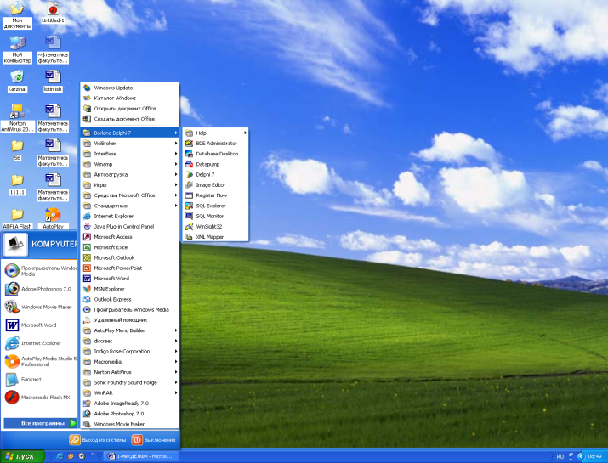

Delphi ишга туширилгач, экранда 6 ойнадан иборат ишчи муҳит кўзга ташланади ва у қуйидаги кўринишга эга:

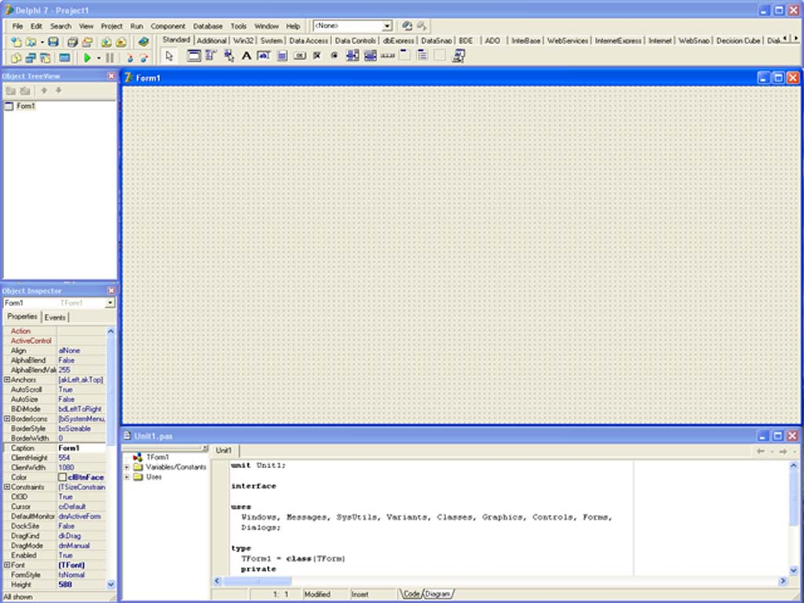

Дастур коди ойнаси

Форма ойнаси

Асосий

ойна

Объектларнинг дарахтсимон ойнаси

Объектлар инспектори ойнаси

Код браузери ойнаси

Асосий ойна

Асосий ойна яратиладиган дастур лойиҳасини бошқаришда асосий вазифаларни бажаради ва у доимо экраннинг юқори қисмида жойлашади. Бу ойнани бутун экранга ёйиш деярли бирор натижа бермайди ва у доимо бир хил ўлчамга эга. Бу дастурчининг доимо қўл остида барча тугмалар бўлишлиги учун мўлжалланган. Асосий ойнада буйруқлар менюси, инструментлар панели, компонентлар палитраси қуйидагича жойлашган.



Буйруқлар менюси

Инструментлар панели

Компонентлар палитраси

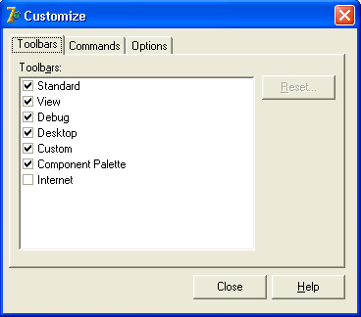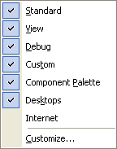

Бўш форма ва уни ўзгартириш

**Инструментал тугмалар**

Инструментал тугмалар асосий менюнинг муќим компонентларига мурожат šилиш учун ишлатилади. Šуйдаги жадвалда бу тугмаларнинг айримлари ќаšида маълумотлар келтирилган.

|  |  |
| --- | --- |
| Тугма | Тугманинг тавсифи |
| **Standard гуруќи** | |
|  | Объектлар омборини очади.File🡪New🡪Other буйруђи билан тенг кучли. |
|  | Мавжуд файлларни очиш.File🡪Open File буйруšлари билан тенг кучли. |
|  | Файлни дискга саšлаш. File🡪Save File буйруšлари билан тенг кучли.(Ctrl+S тугмалари) |
|  | Лойиќанинг барча файлларни саšлаш. File🡪Save All буйруšлари билан. |
|  | Аввал яратилган дастур лойиќасини очади. File🡪Open Project буйруšлари билан тенг кучли(Ctrl + F11). |
|  | Лойиќага янги файл šўшади Project🡪 Add to Project буйруšлари билан тенг кучли(Shift + F11). |
|  | Лойиќадан файлни ўчиради Project🡪Remove from Project буйруšлари билан тенг кучли. |

Форма ойнаси дастур ойнаси лойҳасини қамраб олади. Янги дастурни яратиш жараёни бошланиши билан DELPHI бу дастурни WINDOWS операцион тизимида нормал бажарилиши учун минимал зарурий кодларни тизимини яратади.

File→New→Application, буйруқларини берилиши билан биз дастурни бажариш имкониятига эга бўламиз, аммо унгача қуйдаги қуйдаги ишларни бажариш лозим:

1. Шахсий ишчи каталог (папка) яратиш.
2. DELPHI керакли ҳолда созлаш.

Шунингдек ҳар бир дастур учун ички каталог яратиш ҳам лозим. Биринчи кадрлар учун MX DELPHI асосий папкасини ички каталоги учун PGM_1 ном бериб яратамиз. Сўнгра DELPHI нинг стандарт созлашини қисман ўзгартирамиз. Бу эса бизга яратилаётган дастурнинг охирги версиясини DELPHI муҳити автоматик равишда сақлаши учун зарур.

1. Асосий менюда Tools→Environment Options → Preferens буйруқларини берамиз.
2. Очилган бўлимнинг Autosave Options гуруҳи Editor Files ва Desktop қисмларига «байроқчалар» (белгилар)ни ўрнатамиз.

Бу ҳолат яратилаётган дастур матнини ҳар «бажариш» жараёнида ва DELPHI ойналарини жойланишини «сақлаб» қолиш имкониятини беради. Бу эса дастурни «осилиб» қолиш жараёнида юқотилишларсиз ишлаш имконини беради.

Шунингдек компиляция жараёнини кузатиш учун Compiling and Running гуруҳида Show Compiler Progress қисмида ҳам сичқонча ёрдамида «байроқча» ўрнатиш лозим.

Агар дастур кодида изоҳ (шарҳ) лар жойлаштириш керак бўлиб, бунда кирилл алифбосидан фойдаланиш зарурати туғилса қуйдагича иш юритамиз.

Tools→Editor Options → Display→ Editor Font→ Courier New Cyr

(DELPHI муҳарири стандарт бўйича Courier New шрифтидан фойдаланади ва унда кирилл ҳарфлари бўлмаслиги мумкин).

1Энди биз дастурни «ўтказиш» учун тайёр ҳолатдамиз.Бунинг учун биз асосий менюда тугмасини ёки F9 тугмасини босамиз ва биз тайёр DELPHI дастури уч босқични бажарилишини гувоҳи бўламиз.

* Компиляция босқичи (код ойнасидаги матнни машина кодига ўтказади )
* Компоновка босқичи (ёрдамчи қисм дастурлар «қўшилиш жараёни»)
* Бажарилиши босқичи ( дастур оператив хотирага «юкланади» ва «бошқариш тизими» унга берилади)

F9 тугмаси босилгач, DELPHI нинг очилган ойнасида диалог ойнаси очилади ва биздан модул учун Unit1.pas файл номи билан сақлаш ва бу файл учун каталог (жой) сўралади.

Биз Unit1.pas номидан «воз кечаганимиз» маъқул ва ўзимизча (масалан MEN_1st_u) номини берамиз. Демак, биз бу номни SaveUnit1AS ойнасига ёзиб Enter тугмасини боссак, DELPHI дастур лойҳасини номини киритишни талаб қилади ва бу ном билан бажарилувчан (exe) файл яратилади. Бу эрда ихтиёрий ном беришимиз мумкин. Масалан, BIRINDAS.

DELPHI да номланишлар

DELPHI да номланишларга қуйдаги талаблар қўйилган:

1. Номлашда фақат лотин ҳарфларидан, рақамлардан ва ( _ ) белгисидан фойдаланиш мумкин.
2. «Бўшлиқ» белгисида фойдаланмаслиги учун, ном ҳам бир неча сўздан иборат бўлиши мумкин эмас.
3. Ном рақам билан бошланиши мумкин эмас, аммо у

( _ ) белгиси билан бошланиши мумкин.

DELPHI нинг 1 версиясида номлар 8 тага белгидан иборат бўлиш талаби қўйилган эди. 2 версиядан 7 версиясигача (DELPHI нинг 32 разриядли версияси) «узун» номдан бемалол фойдаланиш мумкин.

Форма хоссаларини ўзгартирииш.Модуль

Юқорида бажарилган ишлар DELPHI да дастур тузиш учун қўйилган биринчи қадам ҳисобланади ва биз нормаль Windows- дастур яратдик. (Аммо бу дастур ҳали бирор иш «бажара» олмайди.)

Модуль - бу дастурнинг мустақил бир қисми бўлиб, у ҳар қатор янги форма яратилади. Дастурда бир неча форма ва бу формага боғлиқ шунча модуль мавжуд бўлиши мумкин.

Дастур компиляциясидан сўнг DELPHI ҳар бир модуль учун PAS, DFM, DCU ва DPP кенгайтмали файллар яратади.

PAS - файл дастурнинг код ойнасидаги матн нусхасини қамраб олади.

ДFM - файлда дастунинг форма ойнасининг мундарижаси ва мазмуни ётади.

ДСU – файлда PAS ва ДFM файл матнларининг номи тилига айлантирилган мазмуни жойланади. ДСИ – файл компилиятор томондан яратилади ва у компоновки жараёнида зарурий «база» ни таъминлаб, ягона «юкланувчан» EXE кенгайтмали файлга айлантириш учун зарур.

Энди дастурни қисман ўзгартиришга харакат қиламиз. Масалан, унинг ойнаси сарлавхасини ўзгартирамиз ,ўзгаришсиз ойна сарлавхаси форма сарлавхаси билан мос келади ва у Form1 билан номланади. Сарлавхани янгилаш учун объектлар инспектори ойнасига мурожат қиламиз. Ишлаб турган дастур (Form1) ойнасини ёпамиз ва объектлар инспектори ойнасида Coption қаторида (чап қисмида) «щелчок» бажарамиз ва қаторнинг ўнг томонида «Менинг биринчи дастурим» матнини киритамиз. Форманингн бошқа ҳоссалари ҳам шу тарзда ўзгартирилади.

]Янги компонентни жойлаштириш.

Формада керакли компонентни жойлаштириш учун қуйидаги амалларни бажариш лозим:

1. Компонентлар палитрасидан керакли бўлим (масалан, Standart) танланади.
2. Бўлимдан керакли компонент (масалан Lobel) сичқонча ёрдамида танланади («щелчок»).
3. Сўнгра сичқончани формани керакли нуқтасига олиб бориб, сичқонча тугмаси босиб, компонентни жойлаштирамиз.
4. Компонентнинг дастлабки ўлчамларини сиқонча (ёки объектлар инспектори ёрдамида ўзгартирилади.) Жойлаштирилган компонент стандарт номга (масалан Lobel 1) эга бўлади ва формада иш ёзув Билан кўзга ташланади.э Бу ёзувни объектлар инспекторида Lobel 1 хоссасидаги Coption қаторидан ўзгартирамиз!

Масалан, қуйидаги ёзувни киритиш мумкин: «Информатика ва ахборот технологиялари».

Компонентнинг айрим хосссаларини ҳам ўзгартирамиз: масалан, Font қаторида ўнг томонида жойлашган … тугмаси ёрдамида шрифт андозаси (SIZE) ва шрифт рангини (COLOR) ўзгартириш мумкин. Масалан, SIZE да 24 пункт (1 пункт = 1/72 дюйм = 0,04 мм, 24 пункт = 9 мм) танланиши мумкин

Delfi да компонентни танлаб.юқори квадрвтлар билан чегараланган кўринишга келтириб.компонентни бир программадан иккинчисига олиб ўтиш,унинг ўлчамларини бемалол ўзгартириш ҳам мумкин.

Барча кўзга ташланувчи компонентлар (Delphi да дастур бажарилиш жараёнида кўзга ташланмайдиган компонентлар хам мавжуд.)

Left (чапдан), Top (тепадан), Width (узунлик) ва Heigth (баландлик) хоссаларига эга.

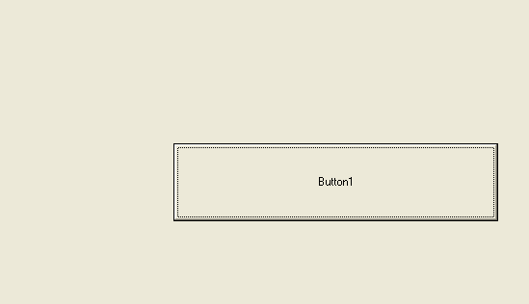

LEFT

TOP

WIDTH

HEIGHT

Компонент жойни ва унинг ўлчамларини ўзгартиришда бу компонентнинг хоссалари мос равишда объектлар инспекторида «кўзга ташланадиган» кўрсаткичларда ҳам ўз аксини топади.

Delp 7 да Left ва Top қийматлари формада компонент жойни ўзгартиришда курсор атрофида кўринадиган кичик дарчада ўз аксини топади.

1. • Ихоҳ: 1997 йилдан Андерс Хейлсберг Б.Гейтс таклифига кўра (йилига 200 000 $ маблағ олар эди, энди 2 500 000 $ олиш шарти билан) Microsoft компаниясига ишгша ўтди. Borland да эса бош дастурчи сифатида унинг шогирди Чак Яджевски фаолият кўрсатмоқда.